北京龙门育才学校2010—2011年度第一学期第三次月考
物 理 试 题 (120分钟) 2010-12-2
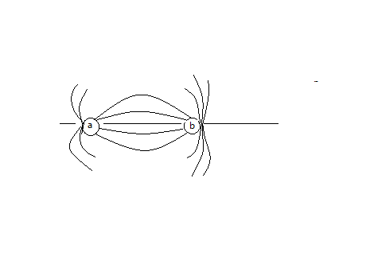
一 选择题（共48分，混编）
班级____________姓名____________考号____________________
---------------------------------------------------密----------封----------线----------------------------------------------------------
1.如图所示点电荷A,B形成的电场的电场线分布如图；下列说法正确的是：
A A.B为异号电荷，A的电量大于B的电量
B A.B为异号电荷，A的电量小于B的电量
C A.B为同号电荷，A的电量小于B的电量
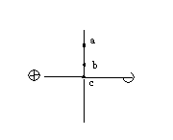
D A.B为同号电荷，A的电量大于B的电量
2 两个固定的等量异号点电荷，在他们连线的中垂线上有ABC三点，如图示，下列说法正确的是：
A a 点电势比b点高
B a.b.c三点电势与无限远相等
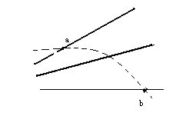
C a.b两点场强方向相同，b的场强比a大
D 一个带电粒子（不计重力），在a点无初速释放，则不沿a.b线上运动

3 图中实线是一簇未标明方向的电场线，虚线是一个带电粒子通过该电场时的轨迹，不计其他力，下列能正确判断的是：
A 带电粒子的电性 B 带电粒子在ab两点受力方向
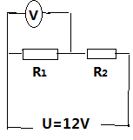
C 带电粒子在哪点的电势能较大D 带电粒子在哪点的速度较大
4 一个带电的金属球，当它带的电量减少后，其内部的场强将：
A 一定增强 B 一定减弱 C 可能增强可能减弱 D 不变
5 两个定值电阻R_{1,}R₂串联后接在输出电压12V的直流电源上，把一个内阻不是很大的电压表接R₁两端示数为8V，若把它接在R₂两端示数为：
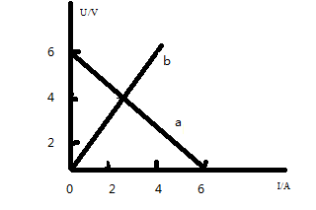
A 小于4 V B 等于4V C 大于4V小于8V D等于或大于8V
6 如图示，直线a为电源的路端电压U与电流I的关系图像,直线b为某电阻两端电压与电流的关系图像，用该电源与电阻组成闭合回路，电源的输出功率与效率分别为：
A 4W,33% B 4W,67% C 8W,33% D 8W,67%
7 两根完全相同的金属裸导线，若把其中一根均匀拉长为原来的2倍，另一根对折后绞合起来，分别给它们加上相同的电压，则在相同时间内通过它们的电量之比是：
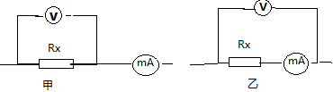
A 1:4 B 1:8
C 1:16 D 16:1
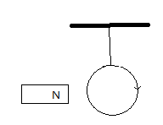
8有一个未知电阻R_{X},为了较准确地测出其阻值，先后用甲乙两图进行测试，甲的数据为“2.7v 5.0mA”，乙的数据为2.8v 4.0mA”那么该电阻较准确的测量值及与真实值大小关系是：
A 560Ω 偏大 B 560Ω 偏小 C 700 Ω偏小 D 700Ω 偏大
9 关于磁场，下列说法正确的是：
A 所有的磁现象都是由运动电荷（或电流）产生
B 磁场产生电场，电场也一定能产生磁场
C 磁场的方向可以由小磁针N极受力的方向来确定
D 安培提出用右手螺旋定则判断电场和磁场的方向关系
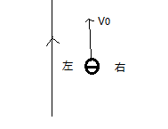
10 把轻质的导线圈用绝缘细线挂在磁铁的N极附近，磁铁的轴线穿过线圈中心且在同一平面内，如图示。当线圈通过图示电流时，线圈将：
A 发生转动的同时离开磁铁 B 发生转动同时靠近磁铁
C 不动 D不转只离开磁铁
11 初速度为v₀的电子，沿平行于通电导线的方向射出，直导线中电流与电子运动的方向如图所示，则：
A 电子将向右偏，速率不变；B 电子将向左偏，速率不变
C 电子将向右偏，半径增大；D 电子将向左偏, 半径不变
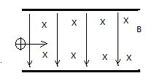
12 如下图所示，一个速度为v₀的正离子恰能沿直线飞出离子速度选择器，选择器中磁感强度为B，电场强度为E，若B.E.v₀均增加为原来的3倍，则
A 仍沿直线前进 ，飞出选择器 B往上极板偏转
C 往下极板偏转 D向纸外偏出

二．计算题（共52分）
13 如图示，U=10v, R₁=3Ω, R₂=2Ω, R₃=5Ω, C₁=4uF， C₂=1uF，若 S闭合后再断开，⑴ 当S闭合时间足够长，C₁和C₂的电量分别是多少库？ ⑵ 当S断开后通过R₂的电量是多少？
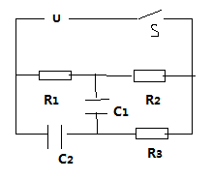

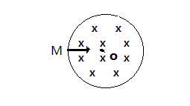

- 在圆形磁场区域的磁场强度为B，一群速率为v₀的不计重力的带正电的粒子自M点沿半径方向射入磁场区域，已知磁场区域的半径为r，粒子飞出磁场区域时偏角为60⁰，求⑴粒子的回旋半径R= ？ ⑵粒子在磁场中运动时间t=？

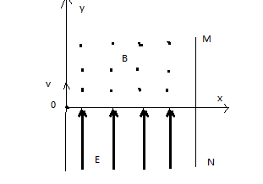
- 如图示，x轴上方是磁感强度为B的匀强磁场，下方是场强为E的匀强电场，方向如图，屏MN距y轴为S。今有一个质量为m 电荷量为q的正离子（不计重力）从坐标原点O沿y轴正方向射入磁场，若要粒子垂直打在MN上，则
⑴ 粒子从原点射入时的速度是多少？
⑵ 粒子从射入磁场到打在MN上需要多少时间？

- 如图示，水平放置的两个平行金属板，板长为L,两板间的距离为d，一束电子以速度v₀
从两板中间（垂直电场）射入，然后从右侧飞出射到距板为L的荧光屏上，电子的质量
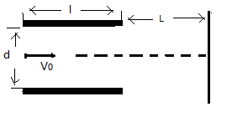
为m电量为e。求
⑴ 若电子是从静止被加速的，则加速电压U=?
⑵ 电子射到荧光屏上的最大偏移量是多少？

- 如图示的，正方形盒子abcd，在cd的中点e为小孔，盒子中存在沿ac方向的匀强电场，
---------------------------------------------------密----------封----------线----------------------------------------------------------
一个粒子源不断从a处小孔沿ab方向向盒内发射相同的带电粒子，粒子的初速度为v₀，
经电场作用后从小孔e处射出。现在撤去电场加上一个垂直于纸面的匀强磁场，粒子恰
好仍从e处射出，（忽略重力）求：
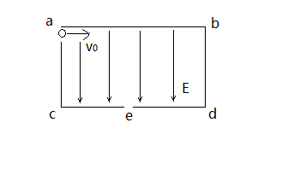
⑴ 所加的磁场方向如何？
⑵ 粒子在磁场中的半径为多少？
（若磁感强度为B₀，盒子边长为L）
⑶ 电场E与磁场B的比值等于
多少？

18. 如图所示，直角坐标系xoy位于竖直平面内，在水平x轴下方存在匀强磁场和匀强电场，
磁场的感应强度为B，方向垂直xoy平面向里，电场平行于y轴，一质量为m、电量为q的带
正电的小球，从y轴上的A点水平向右抛出，经x轴上的M点进入电场和磁场，恰能做匀速
圆周运动，从x轴上的N点第一次离开电场和磁场，MN之间的距离为L，小球过M点时的
速度方向与x轴正方向夹角为θ。不记空气阻力，重力
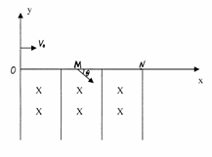
加速度为g，求：
- 电场强度E的大小和方向；
- 小球从A点抛出时初速度V₀
- A点到x轴的高度h

